Тематическая неделя.
Тема: «Синичкин день!» (с 11 по 18 ноября).
Группа младшего возраста «Гномики».
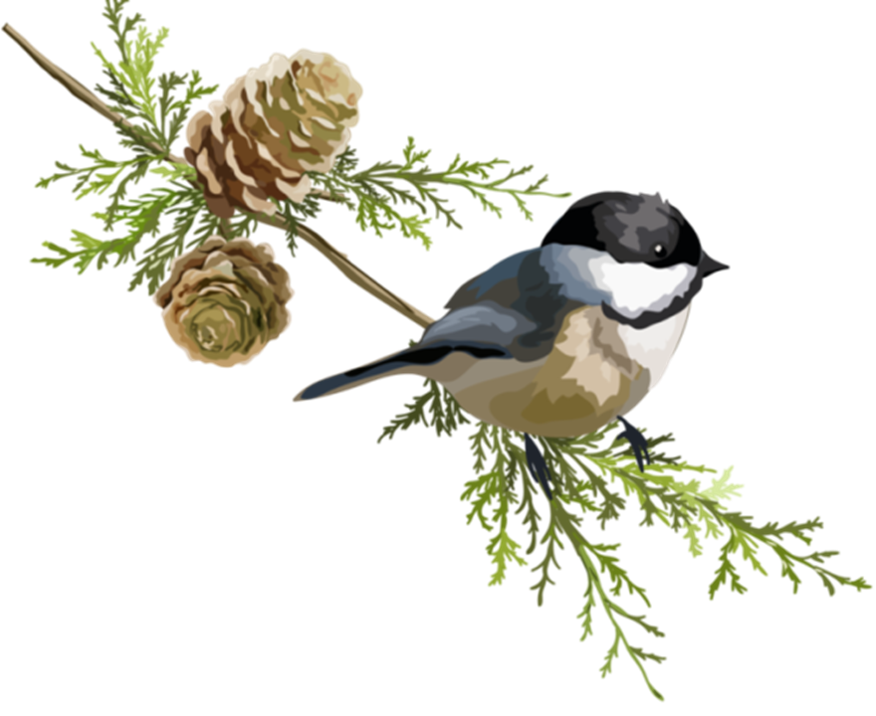
Воспитатель: Палий М.Д.
Синица – это небольшая птичка с желтеньким брюшком, а на голове чёрная шапочка. Это очень шустрые и бойкие птички.
Синицы не улетают на зиму в
тёплые края, а переживают зиму, укрывшись в
дупле. В снежную зиму пищи совсем немного, и птицам приходится нелегко.

Синичкин день!

Цель: Познакомить детей с праздником «Синичкин день».
Уточнить представления детей об изменении образа жизни птиц в природе. Познакомить детей с птичкой синичкой. Воспитывать заботливое отношение к птицам.

Задачи:

- Расширить кругозор детей о зимующих птицах Якутии.
- Развивать у детей интерес к жизни птиц зимой.
- Привлечь воспитанников и родителей к помощи птицам в трудных зимних условиях.
- Формировать представления детей об особенностях поведения птиц зимой.
- Учить детей бережному отношению к птицам.
- Развивать у детей любознательность, творческие способности, познавательную активность, коммуникативные навыки.
- Формирование креативность в способах самостоятельной творческой деятельности дошкольников с помощью применения нетрадиционных художественных техник изобразительного искусства.
- Воспитывать у детей заботливое отношение к пернатым друзьям. Формировать доброе отношение к птицам, желание заботиться о них, вызывать стремление беречь их, помогать зимующим птицам в трудное время.

Сюрпризный момент – В гости к деткам прилетает птичка- синичка.
Принести различный корм для птиц.
Игра: «Передай улыбку по кругу»
Рассматривание репродукций, иллюстраций птиц.
- Показ презентаций: «Синичкины друзья»; «Какие они – птицы нашего Оймяконского района?».
- Составление рассказов о птицах по картинкам, презентаций.
- Прослушивание аудиозаписи «Голоса птиц»
- Просмотр видео: «Что любят синички»;
- Слушание аудиозаписи: «Голос синицы»; «Голоса дятла, воробья, вороны, совы...»
Беседы с детками на темы :
- «Как мы можем помочь зимующим птицам».
- «Как зимуют птицы в Якутии»,
- «Зимующие птицы»,
- «Каких птиц мы увидели на участке детского сада?»,
- «Чего боятся птицы зимой»,
- «Чем мы можем помочь птицам?»,
- «Как живут наши пернатые друзья зимой».
Обсуждение «Чем похожи и чем отличаются птицы», «Давайте знакомиться».
- «Чем можно и чем нельзя кормить птиц».
- Игра - беседа «Перышки».

Артикуляционная гимнастика: упражнение «Клювик»-вытягивание губ в трубочку.
Пальчиковая гимнастика: «Сколько птиц к кормушке нашей» Т. Ткаченко; «Заботливая синичка, стр.100 Т. Ткаченко; «Незваная гостья (о сове. Кукушке. стр.115 Т. Ткаченко), «Лебедь и утка-стр.116, Т. Ткаченко; «Доктор дятел», стр. 64 Т. Ткаченко; «Птичка пьет водичку, стр.30, Т. Ткаченко; «Травка-муравка, Т.Бардышева; «Накорми птичку».

Чтение художественной литературы.
- Н. Сладков «Синичий запас»,
- В. Бианки «Синичкина кладовая», «Синичкин календарь», «Молодая ворона», «Сова»,
- В. Жуковский «Птичка»,
- С. Пшеничных «Воробей»,
- Б. Заходер «Сова»,
- М. Пляцковский «Снегирь»,
- В. Берестов «Воробушки».
- С. Маршак «Где обедал воробей»,
- Е.Благинина «Улетают, улетели»,
- А. Барто «Перед отлетом»,
- В. М. Пришвин «Птицы под снегом»,
- М. Пишвин «Птицы под снегом».
Разучивание стихов о птицах: В. Жуковский «Птичка», С. Пшеничных «Воробей», Б. Заходер «Сова», Е.Благинина «Улетают, улетели», М. Пляцковский «Снегирь».

Работа с родителями:
- Папка-передвижка «Как смастерить кормушку своими руками» изготовление кормушек для птиц; подкормка птиц; наблюдение за птицами на кормушке
- Выставка «Покормите птиц»
- Консультации «Как и из чего можно сделать кормушку для птиц»,
Размещение материалов по теме в родительском уголке. Оформление фотовыставки «Птицы нашего двора».

Утренний, вечерний круг:
-Наблюдение за птицами, прилетающими к кормушке,
- Беседа «Домик для птички»,
- Речевая игра «Назови ласково»
- Игры со строительным материалом – кубиками – «Кормушки для птиц»
- Чтение перед сном И. Соколов-Микитов «Синицы»
-Ситуация (тема) «Пернатые соседи»
-Дидактические игры «Узнай зимующую птицу», «В зимней столовой», «Четвертый лишний», «Кто где живет», «Угадай по описанию», «Кто больше расскажет о птицах». «Назови одним словом», «Один-много», «Доскажи словечко»,
-Изодеятельность: раскрашивание трафаретов синицы, пластилинография «Синичка».
- Аппликация «Кормушка для синички»
- Рисование «Птички невелички — жёлтые синички»
-Лепка «Птичка синичка»; «Ягодки для птички».
1..3. Рассматривание птички, беседа о том, что любит кушать птичка. 4. Физминутка «Ножками потопали». 5. Лепка ягодок для птички, угощение птички . 6. Рефлексия. Благодарность птички.

ООД по теме: «Пернатые друзья».
Сюжетно-ролевые игры: «Путешествие в лес», «Птички в домиках», « Семья».
Подвижные игры: «Синицы и автомобиль», «Синички в гнездышках»
«Воробушки и кот», «Совушка», «Перелет птиц», «Птички и птенчики», «Воробушки и автомобиль», «Птичка и кошка», «Скворечники». Спортивное развлечение «В гостях у Зимушки – зимы»

